新 书 推 荐

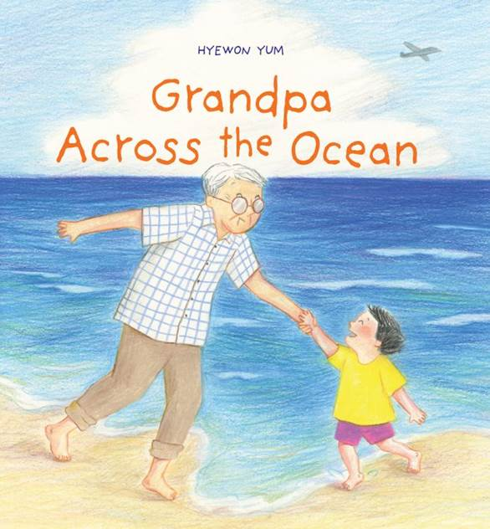
中文书名：《大海彼岸的爷爷》
英文书名：GRANDPA ACROSS THE OCEAN
作 者：Hyewon Yum
出 版 社：Abrams Books
代理公司：ANA/Yao Zhang
页 数：40页
出版时间：2021年4月
代理地区：中国大陆、台湾
审读资料：电子稿
类 型：儿童绘本

内容简介：
韩国获奖作者/插画家
安德鲁讲书视频：http://nurnberg.com.cn/video/video_show.aspx?id=1039

虽然有语言、年龄和大洋两岸带来的隔阂
孩子和祖父母在这本温暖、智慧的图画书中找到了最真诚的共同点

爷爷住在大洋彼岸。

他总是喜欢小睡一会儿。他吃奇怪的食物。他说一种我不熟悉的语言。他的房子是世界上最无聊的地方！

真的是这样吗？和爷爷一起呆上一段时间，也可能会发现爷爷其实是一个伟大的歌手，一个精力充沛的沙堡建造者，甚至……一个麻烦制造者，就像他的孙子一样！

获奖作家插画家廉惠媛以她标志性的温暖和幽默，分享了拥有远在他乡的亲人的我们所面临的挑战和喜悦，证明即使相距甚远，亲人之间的关系也是非常温暖而特殊的。

- 祖父母和孙辈的故事：这个关于与远在他乡的年长亲人联络的甜蜜故事，涉及克服语言、文化和辈分带来的障碍。在他们最初试探性的、但不断发展的关系中，这对祖孙最终发现他们有很多共同点，特别是笨拙和制造麻烦的嗜好！
- 有趣且迷人：惠媛微妙的幽默感尖锐，坦率，充满个性，使这本书成为儿童和成人读者的共同乐趣。孩子们会喜欢爷爷和孙子之间微妙的角色转换！
- 获奖作家/插图画家：廉惠媛的作品赢得了无数的星级评论、书单选择和奖项，包括济慈插画奖和2019年夏洛特·佐洛托荣誉。
- 现实生活灵感：这本书是基于作者带着儿子们回到韩国，去看看她的父亲和其他家人的亲身经历。

媒体评论：

“迷人……完美地以儿童视角和令人满意的叙事弧线讲述，廉惠媛甜美的喜剧绘本将会让任何与年长亲属经历过分离或感到代际关系紧张的读者们产生共鸣。”
----Publishers Weekly, STARRED REVIEW

“小读者们将从男孩和祖父之间关系的演变中得到宽慰和乐趣……廉惠媛诙谐、简短的文字完美而幽默地补充了她简单但富有表现力的插图。这将引起和家人在远方的孩子们的共鸣。”
----School Library Journal, STARRED REVIEW

“彩色铅笔将场景描绘的十分轻松，充满耐心与爱。祖父经常与孩子处于同一水平线，视觉上突出了身体联系的重要性。许多人也会从书中理解不同语言文化的尴尬感。”
----Kirkus Reviews

“这是一个简单的故事，但也传递了一条重要信息，小读者们和他们的家长都会欣赏这一点：花一点时间，付出一点努力，一切都会好起来。”
----Booklist

“温柔而有耐心……这本书可以让孩子们为自己拜访远方的祖父母做好准备，也展示了一个最开始很陌生的地方是怎样变成家的。”
----Bulletin of the Center for Children's Books

作者简介：

廉惠媛（Hyewon Yum）在韩国出生和长大，现在她和自己的家人住在纽约。每年夏天，她都会去韩国看望她的父母，这样她的孩子就可以和祖父母共度时光。就像故事里说的那样，她的孩子们和他们的爷爷总是玩得很开心，整个夏天都呆在一起。她的网站是： www.hyewonyum.com。

内文插画：

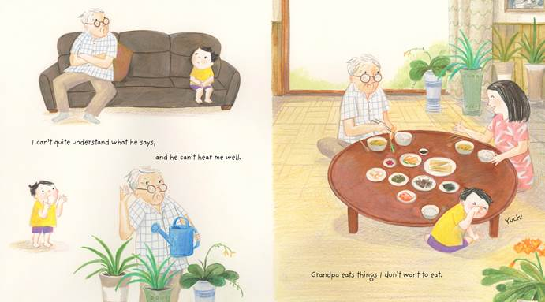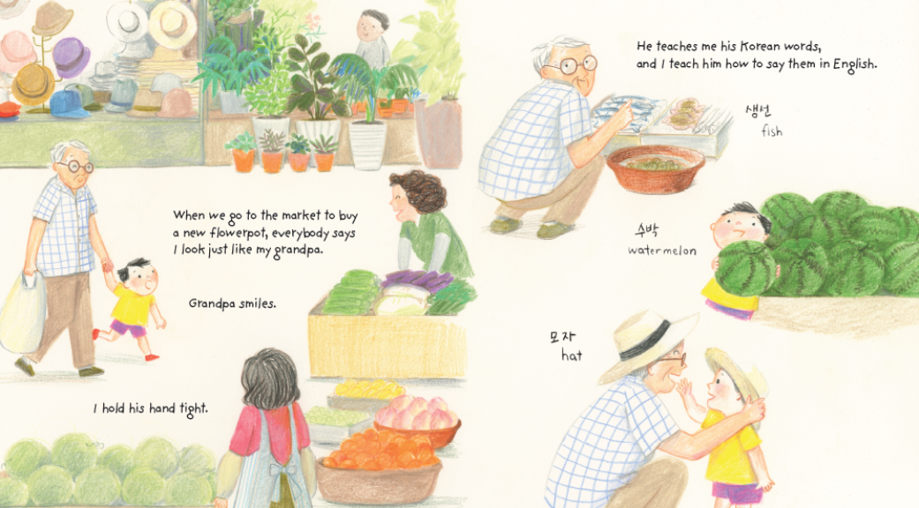
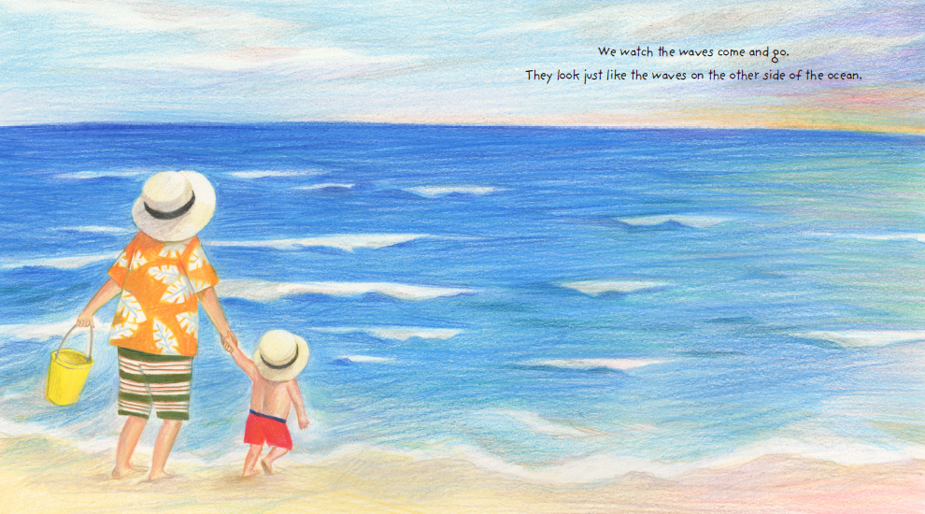

谢谢您的阅读！
请将回馈信息发送至：张瑶（Yao Zhang)
安德鲁﹒纳伯格联合国际有限公司北京代表处
北京市海淀区中关村大街甲59号中国人民大学文化大厦1705室, 邮编：100872
电话：010-82449325
传真：010-82504200
Email: Yao@nurnberg.com.cn
网址：www.nurnberg.com.cn
微博：http://weibo.com/nurnberg
豆瓣小站：http://site.douban.com/110577/
微信订阅号：ANABJ2002

